LST-Datenpaket konfigurieren
  - AOI, Zeitraum, Hot-q90-Produkt, DOP-CIR-Maske und QGIS-Printpaket
Rieke Ammoneit
2026-06-05

Zweck dieser Seite
Der Konfigurator ist ein Hilfswerkzeug für Lehrkräfte, die ein eigenes LST-Materialpaket erzeugen möchten. Er berechnet keine Karten im Browser. Er erzeugt nur eine saubere Konfiguration für den lokalen R-Workflow.
Für den direkten Unterrichtseinsatz ist diese Seite nicht notwendig. Dafür reicht das vorbereitete Köln-Demo-Paket. Der Konfigurator ist sinnvoll, wenn ein anderer Ausschnitt, ein anderer Zeitraum oder ein eigenes AOI getestet werden soll.
Die aktuelle Version ist auf den reduzierten Unterrichtsworkflow ausgerichtet: Hot-LST q90, DOP-RGB, DOP-CIR-Oberflächenmaske und vier passgenaue QGIS-Printlayouts. Cold-Produkte und OSM-Zusatzlayer werden hier nicht mehr als Standardoption geführt.
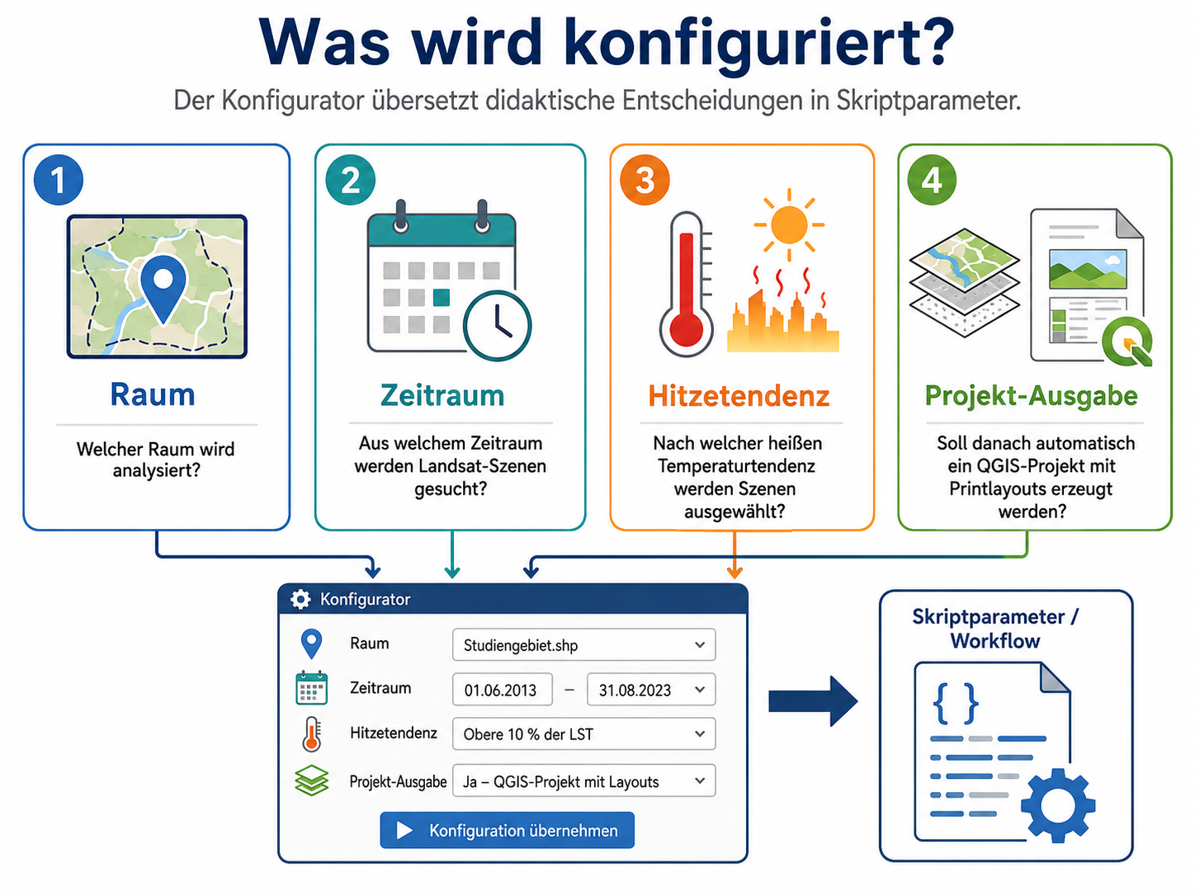
Der Konfigurator übersetzt didaktische Entscheidungen in Skriptparameter.

Was wird konfiguriert?
Der Konfigurator beschreibt vier Entscheidungen:
- Welcher Raum wird analysiert?
- Aus welchem Zeitraum werden Landsat-Szenen gesucht?
- Nach welcher heißen Temperaturtendenz werden Szenen ausgewählt?
- Soll danach automatisch ein QGIS-Projekt mit Printlayouts erzeugt werden?
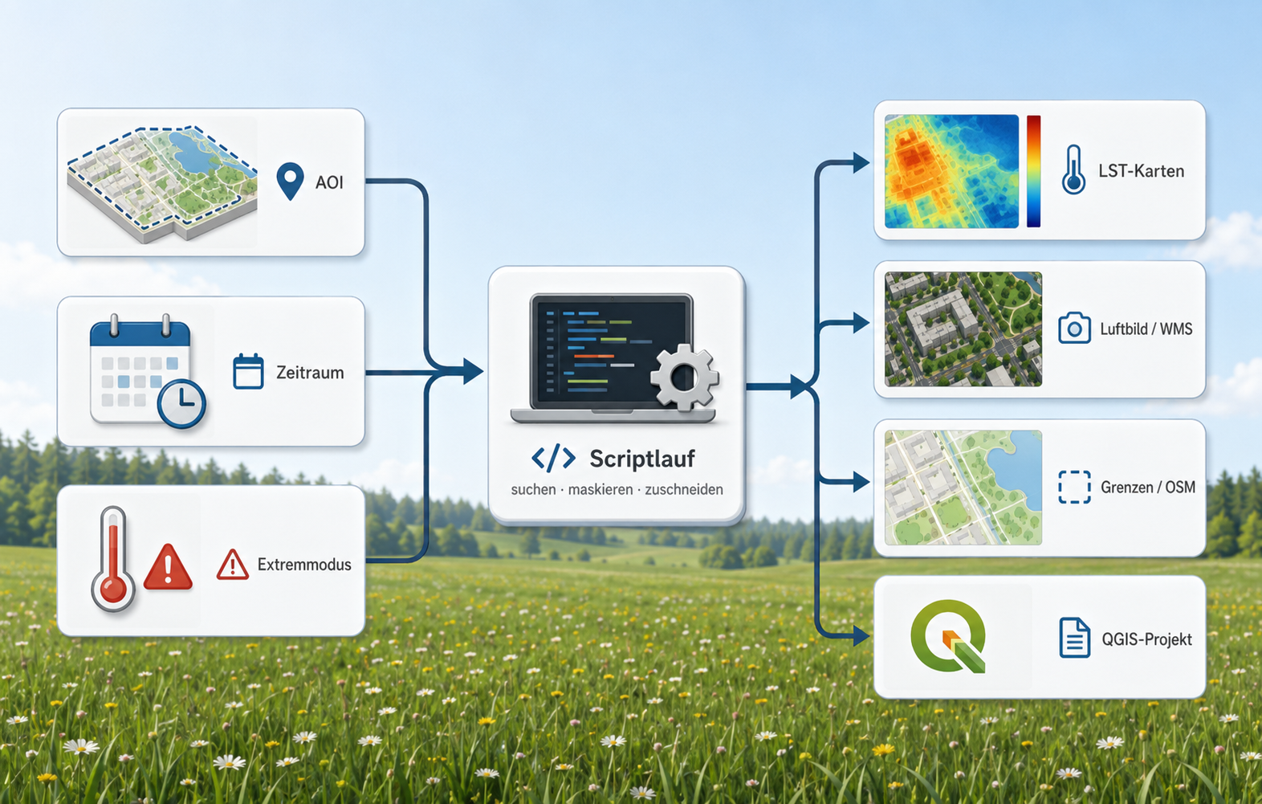
Das Datenpaket entsteht aus AOI, Zeitraum und Extremmodus.
Die technische Umsetzung bleibt lokal. Der Browser erzeugt nur JSON oder einen R-Konfigurationsblock. Die eigentliche Verarbeitung läuft über:
Rscript scripts/00_run_lst_oberflaechenmaske_dop_cir.R
Am Ende kann dieses Skript den QGIS-Launcher starten:
scripts/run_create_qgis_project.sh
scripts/run_create_qgis_project.bat

Konfigurator

Nutzung
Der erzeugte R-Block kann in den Konfigurationsteil von scripts/00_run_lst_oberflaechenmaske_dop_cir.R übernommen werden. Alternativ kann die JSON-Ausgabe als Dokumentation der gewählten Parameter gespeichert werden.
Der Browser erzeugt keine LST-Karte und keine Maske. Die Verarbeitung läuft lokal. Für die Köln-Demo ist der zentrale Start:
Rscript scripts/00_run_lst_oberflaechenmaske_dop_cir.R
Wenn run_external_qgis_project <- TRUE gesetzt ist, startet der R-Runner anschließend den passenden QGIS-Launcher und erzeugt das QGIS-Projekt mit vier Printlayouts.

Was der aktuelle Workflow erzeugt
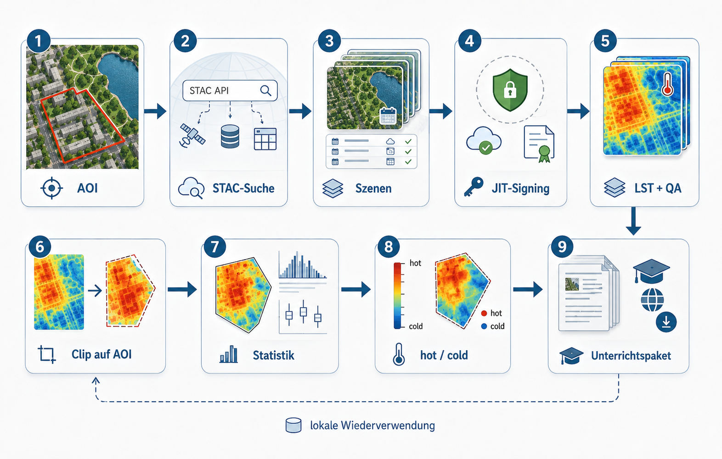
Technischer Datenfluss vom AOI zur QGIS-Projektdatei.
Der konfigurierte Workflow erzeugt:
AOI
→ Landsat-LST-Szenen
→ Auswahl heißer Szenen nach q90_C
→ Hot-q90-Komposit
→ DOP-CIR-Oberflächenmaske mit drei Klassen
→ QGIS-Projekt
→ vier passgleiche Drucklayouts
Die didaktische Reduktion bleibt in allen Ausgaben gleich:
Vegetation
Wasser
Versiegelung / Bebauung
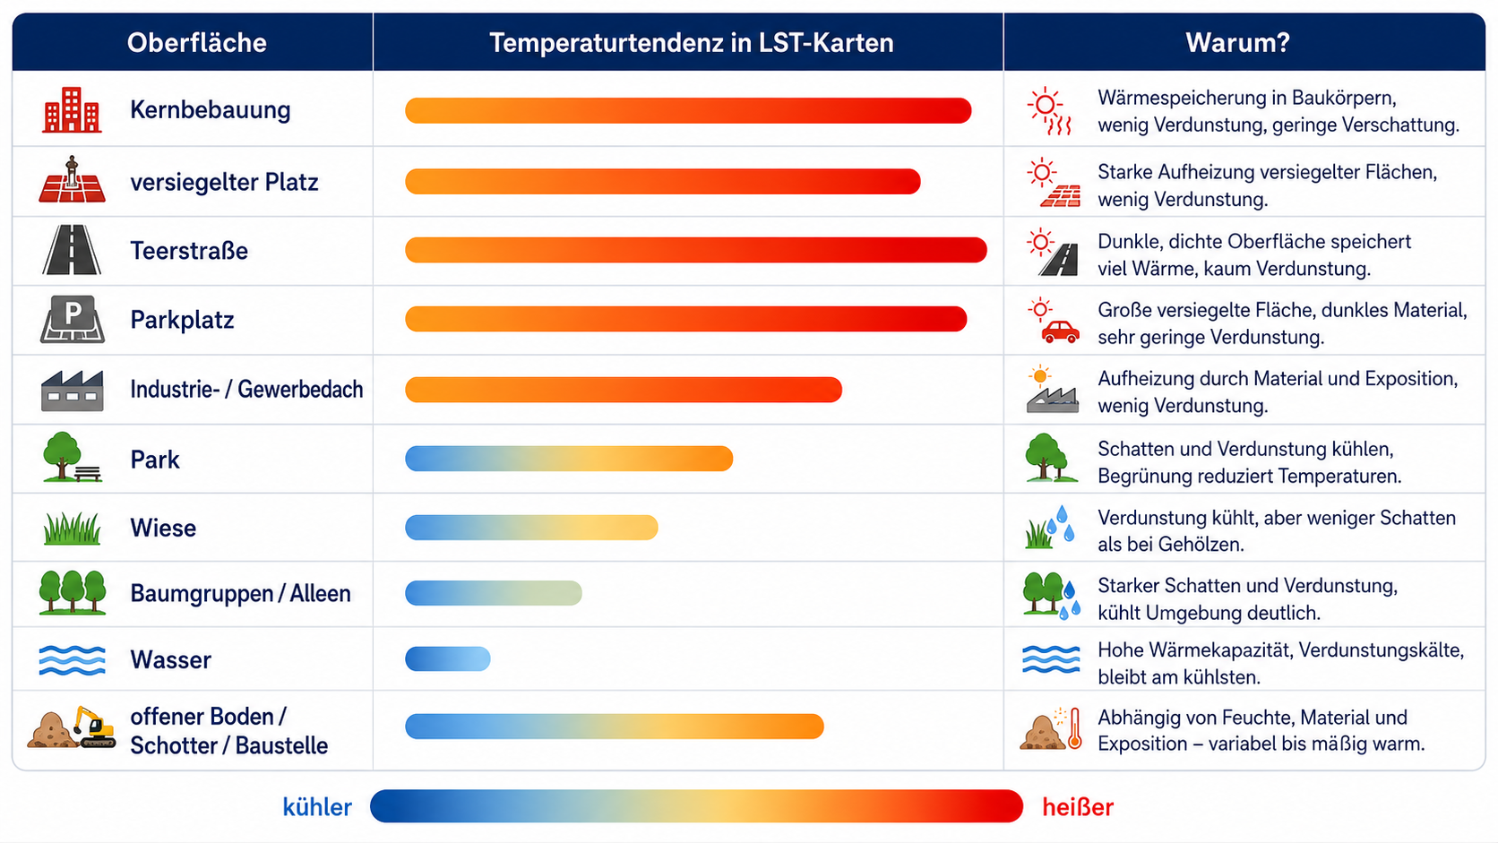
Die drei Unterrichtsklassen bündeln reale Oberflächen: versiegelte und bebaute Flächen, Vegetation und Wasser.

Hinweise zur Anpassung
Für eigene Räume sollte zuerst mit einer kleinen AOI getestet werden. Große Stadtgebiete erhöhen Downloadzeit, WMS-Last, Rastergröße und QGIS-Exportzeit. Der DOP-CIR-WMS wird für die Maske auf ein Zielraster geladen. Im Standard sind das 30 m, weil die Maske didaktisch zur Landsat-LST-Ebene passen soll.
Das QGIS-Projekt nutzt in der aktuellen Fassung nur noch:
koeln_LST_hot_q90_C_EPSG25832.tif
koeln_dop_cir_30m_3klassen.gpkg
DOP RGB WMS
Kartenrahmen-Layer
Die übrigen LST-Produkte können weiterhin als Zwischenprodukte entstehen, werden aber nicht in das reduzierte Unterrichtsprojekt geladen.

Technische Grenzen
Der Konfigurator ersetzt keine Plausibilitätsprüfung. Nach jedem neuen Lauf sollten diese Punkte kontrolliert werden:
- Gibt es genügend gültige Landsat-Pixel?
- Ist die AOI nicht zu groß?
- Wurde das DOP-CIR-WMS vollständig geladen?
- Sind Wasser und Vegetation in der Maske plausibel?
- Stimmen Kartenrahmen und Ausdrucke im QGIS-Layout überein?
- Wurde beim Drucken 100 % / tatsächliche Größe verwendet?
Wenn das DOP in der QGIS-Layoutvorschau grob erscheint, ist zuerst der PDF-Export zu prüfen. Die Vorschau kann WMS-Layer gröber darstellen als der finale Export. Wenn auch der PDF grob ist, sollte für den festen Kartenausschnitt ein lokales, hochaufgelöstes DOP-Raster verwendet werden.

Git-Hinweis
Die erzeugten Daten gehören nicht ins Repository. In .gitignore sollten mindestens diese Einträge stehen:
/data/
/.venv-folienvorlage/
Das Repository sollte Skripte, Quarto-Seiten und Abbildungen enthalten, nicht Landsat-Szenen, DOP-Downloads, GeoPackages, QGIS-Projektdateien oder Print-PDFs.

